 | Rentrée 2020 | 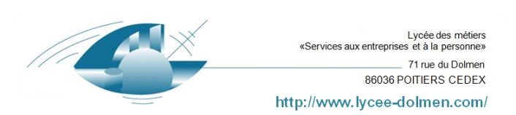
BTS MMV Lycée des Métiers « LE DOLMEN »
Liste de fournitures élèves demandées par les enseignants
DISCIPLINE | MATERIEL
MODE 1ere année  et 2ème année | Pochettes plastiques 200  2 classeurs avec anneaux et levier  6 intercalaires  Portes mines 0.7 (HB)  Mines 0.7 (HB)  Colle en bâton  Ruban adhésif (scotch)  Ciseaux papier  Dé  Stylos frixion-ball  Aiguille mode grosseur de 7 à 9  épingles à nourrice  1 boîte épingles extra fines  Mètre ruban  Equerre de 35 cm  Réglet inox de 15 cm  Règle courbe  Règle japonaise de 50 cm  Ciseaux de coupe et ciseaux lingère courts  Clé USB 16 Go  Chaque étudiant doit impérativement  avoir son matériel en début de cours  Il est fortement recommandé d’avoir un ordinateur portable pour l’installation de logiciels professionnelsqui seront délivrés gratuitement à la rentrée, et pour les deux ans de formation,et une machine à coudre familiale basique.  Configuration ordinateur recommandée :  Système Exploitation : Windows 10 (non compatible MacOS)  Processeur :  - Min : intel celeronG4920, PentiumGold ou AMD Athlon (dernière génération)  - Recommandé : exemples : Intel Core i(3-5-7) ou AMD Ryzen(3-5-7-9)  Mémoire vive (RAM) :  - Min 4Giga  - Recommandé 8Giga  Carte graphique  - Recommandé : Intel® UHD Graphics 520 ou plus  Disque dur : Min 2 Giga disponibles (pour outils pédagogiques)  Connexion internet : (Wifi ou câble réseau) | 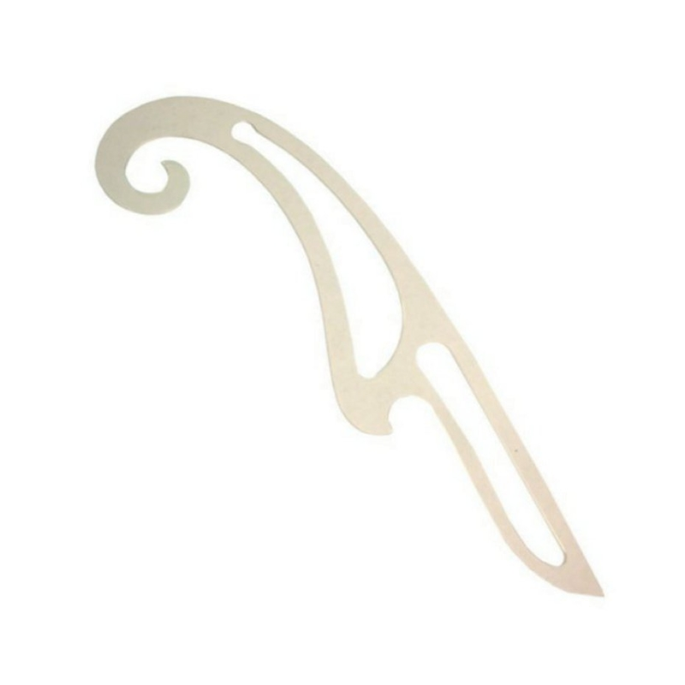  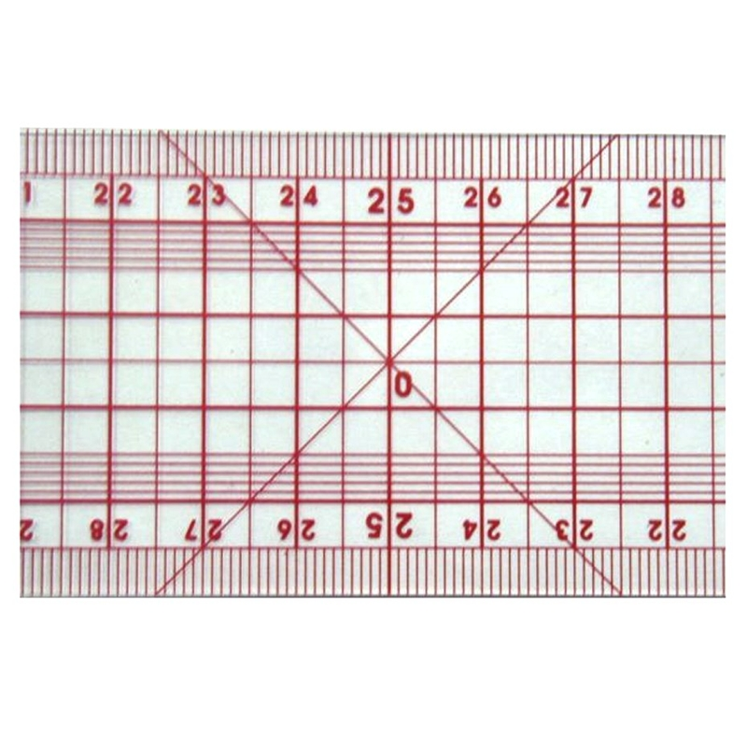
mathématiques | TROUSSE : Crayons (bleu, vert, rouge, noir), crayon à papier, gomme, colle, effaceur, double-décimètre, équerre, rapporteur, compas,  CALCULATRICE de l'année précédente, sinon attendre indications du professeur à la rentrée  * 1 grand cahier 24x32 (96 pages) (MATHS)  * 1 grand cahier 24x32 (96 pages) (SCIENCES)
Arts appliqués | Carnet de dessin A4 /A3  Feutres « promarkeur » de 3 couleurs différentes.  Matériel dessin aquarelle (feutres, crayons papier, crayons de couleur)  1 Feutre fin noir  1 Feutre épais noir  + des feutres qui doivent être de couleur, du plus clair au plus foncé.

